Домашний игровой уголок
Каким должен быть домашний игровой уголок и когда ему следует появиться у ребёнка?
Чтобы ответить на этот вопрос, прежде всего, определимся с возрастным диапазоном. Возраст от одного года до трёх лет психологи обозначают как "ранний", от 3 до 7 лет - как "дошкольный".
Ребенок первой половины раннего возраста (от года до двух лет) существует в тесной связке с близким взрослым, его самостоятельные занятия очень кратковременны, он всё время привлекает к ним взрослого. В то же время, расширяющиеся возможности ходьбы и речи отрывают его от взрослого и влекут к освоению домашнего пространства.
Ребёнок - везде. Весь дом - его развивающая среда. У него уже есть специальные развивающие предметы – игрушки, но обычно они перемещаются вместе с ребёнком туда, где находится взрослый. Задача взрослых - балансировать на грани запрещения-разрешения, т. е. позволить ребёнку исследовать ближайшее пространство, но избежать при этом опасных последствий для него самого, других людей и вещей.
Когда ребёнку исполняется два года, возникает необходимость в ослаблении тесной связки с близким взрослым, в формировании сосредоточенности на самостоятельных занятиях.

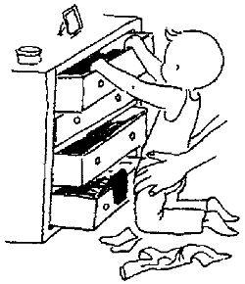
Развивающая игровая среда должна отделиться от домашней обстановки в целом, сконцентрироваться в особом пространстве, где ничто не помешает ребёнку заниматься своим делом, а он сам не будет мешать взрослым. Это значит - пора организовать игровой уголок, который сможет встроиться как в общую комнату, так и размещаться в отдельной "детской".
Игровой уголок - это личное пространство ребёнка. Как его устроить, чтобы ребёнку было удобно, и он мог свободно, полноценно играть и развиваться?
Вот несколько советов психолога родителям.
Прежде всего, для игрового уголка понадобится детский стол с ровной деревянной или пластиковой поверхностью лучше однотонной, достаточно большой для свободного размещения настольной игры, бумаги для рисования, конструктора и т.п. Понадобятся два стула: один для ребёнка, другой для взрослого, который при необходимости сможет легко присоединиться к ребёнку.
Стол надо разместить таким образом, чтобы было удобно действовать и сидя, и стоя, со свободным подходом к любой стороне.
Обязательные элементы игрового уголка - открытый низкий стеллаж или этажерка (из двух-трёх полок, по высоте доступных руке ребёнка), несколько больших пластиковых или картонных ёмкостей (контейнеров) для игрового материала. Необходимо предусмотреть свободное место на полу, где ребёнок расставит игрушечную мебель, возведёт постройку из кубиков, сможет оставить всё это на какое-то время без помех для окружающих. Такой игровой уголок занимает немного места и при этом позволяет сконцентрировать материал для детских занятий.
Есть несколько типичных ошибок в отношении родителей к личному пространству ребенка. Первая - отрицание необходимости такового по принципу: "Он везде может играть, мы ему не запрещаем". Вроде бы это хорошо, но в какие-то моменты жизни присутствие ребенка "везде" становится неудобным для взрослых, которым надоедает натыкаться на разбросанные повсюду игрушки. Ребёнок не может сконцентрироваться на своих занятиях, или, напротив, когда он сосредоточился на игре, от него требуют, чтобы он убрал игрушки, навёл порядок и т.п.
Другая ошибка: вплоть до 3-4 лет родители оставляют детский стол-трансформер для кормления ребёнка раннего возраста. Подросший ребёнок с трудом может забраться в это сооружение и выбраться из него, бортики мешают его ручной работе. Получается, что формально игровой уголок есть, но фактически это просто ненужная громоздкая вещь. От такого столика следует избавиться по достижении ребёнком двух лет.
И ещё одна ошибка: уже в 3-4 года ребёнку отдают настоящий письменный стол, по принципу: "Он уже есть, зачем что-то ещё, ведь к школе всё равно понадобится". Из-за неприспособленности этой вещи к детским занятиям (высота стола, невозможность пристроиться к нему с разных сторон, действовать не только сидя, но и стоя), она также оказывается , в лучшем случае, эквивалентом полки, на которую складывают игрушки. Письменный стол, как и школьный портфель - это знак перехода ребёнка в новую социальную позицию школьника. Письменный стол должен появиться именно в момент поступления в школу. По этой же причине следует отказаться и от стола - парты.
Итак, пространство игрового уголка обозначено и надо правильно его наполнить.
С чего начать? Начнём с необходимого минимума, который составит его основу и, по мере роста и развития ребенка, будет дополняться, изменяться.

Кукла
Пожалуй, самая главная игрушка для детей всех возрастов — это кукла.
В куклы дети играли всегда, причём не только девочки, но и мальчики.
Играя с куклами, ребёнок включается в мир людей: в игре он отражает свой опыт, то, что его волнует, воспроизводит действия знакомых людей, сказочных персонажей.
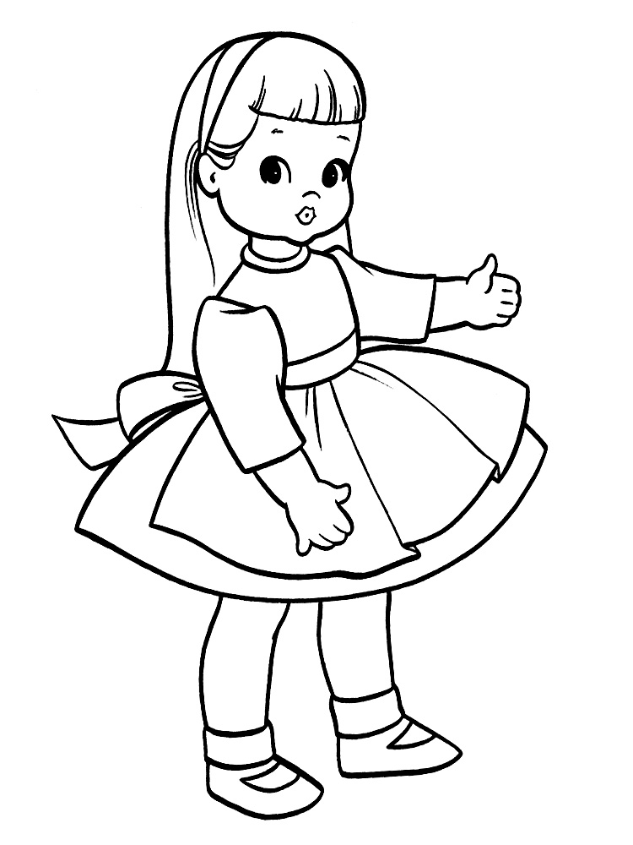
Начиная с двух лет общение с куклой — это буквальное подражание. Ребёнок делает с куклой то же, что мама делает с ним: кормит, купает, укладывает спать. Малыш видит в кукле самого себя.
В этом возрасте хороши и большие куклы - младенцы, и голыши, которые сами похожи на маленького ребенка. В возрасте около 3-х лет у малыша появляется интерес к разыгрыванию сюжетов между маленькими куколками, которых удобно держать одной рукой, — от 5 до 18-20 см.
Непременное приложение - игрушечная посуда, кукольная мебель, кухонная плита, складная кукольная коляска (для девочки), грузовик (для мальчика).

Мягкая игрушка
Мягкие игрушки обычно становятся своеобразными компаньонами ребёнка, объектами его эмоциональной привязанности, иногда сохраняющейся очень долго.
Ребёнок берет их гулять, ест в их «присутствии», укладывает с собой в кровать, разговаривает с ними. В подавляющем большинстве случаев «игрушки – друзья» — не куклы и не машинки, а именно мягкие игрушки: мишки, кошечки, собачки.
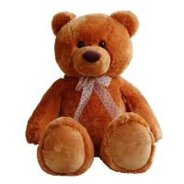
Особую роль любимые мягкие игрушки играют для малышей в трудные моменты их жизни, когда ребёнок чувствует себя одиноким и нуждается в помощи и защите. Такие ситуации могут возникатъ в первые дни посещения детского сада, во время болезни, в период, когда малыш учится засыпать в отдельной кроватке или в отдельной комнате. Важно, чтобы игрушка имела чёткий, непротиворечивый и понятный образ, чтоб ребёнок мог её легко узнать и назвать. Точный образ подсказывает малышу характер действий героя его игры: как ходит, прыгает или переваливается, «говорит», как и что ест.
В последнее время, в связи с появлением новых игрушек – персонажей это становится сложным. Драконы, динозавры, инопланетяне, лошади с крылышками, верблюды с телефоном на спине мешают возникновению чёткого однозначного образа в сознании ребенка. Поэтому ему непонятно, что с этими «зверями» можно делать, как с ними играть.

Игрушечный транспорт
Игрушечный транспорт (легковые машинки, грузовики, паровозы, коляски, самолеты, корабли) с интересом используют в своей игре и малыши 2-2,5 лет и дети 6-7 лет.
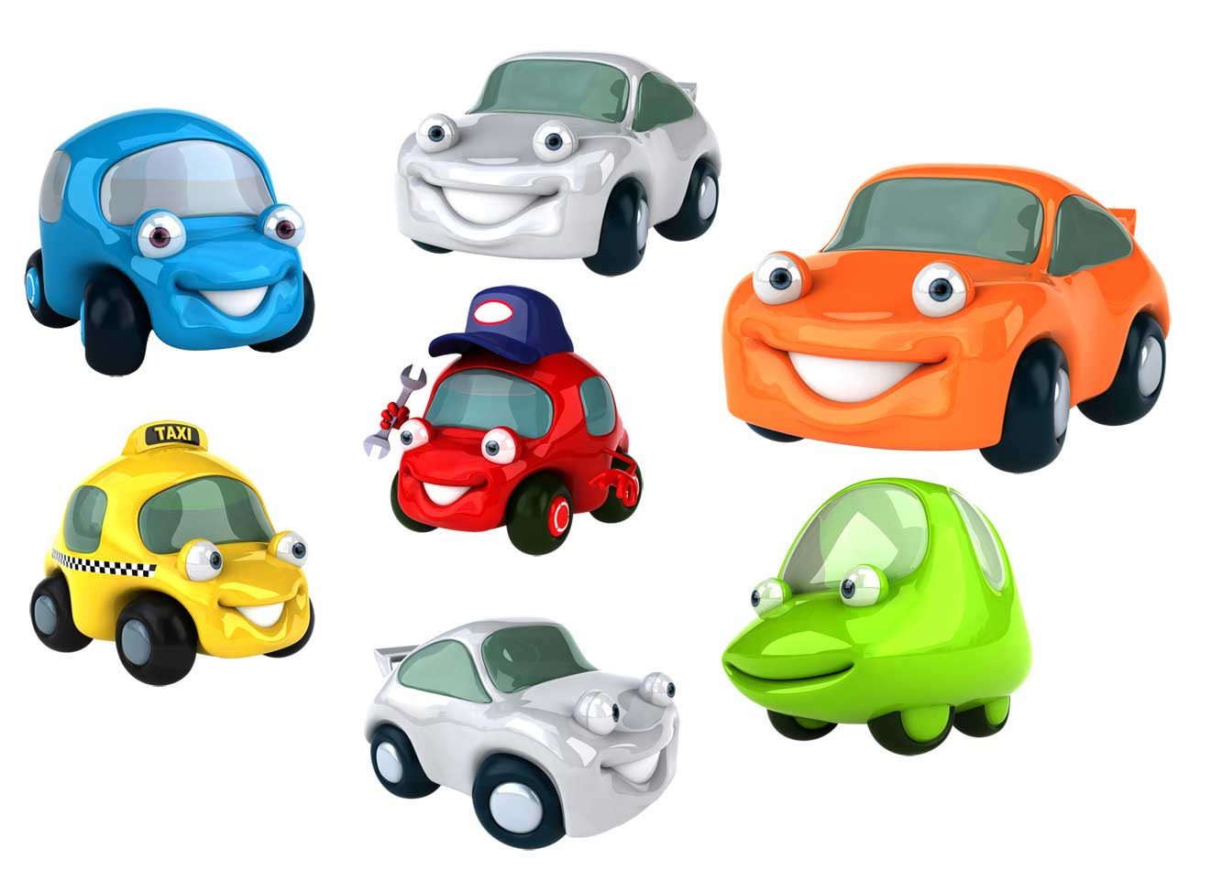
Мечту многих взрослых мужчин – действующие железные дороги, гоночные трассы, а также радиоуправляемые машинки, вертолёты и подобные им игрушки не стоит покупать дошкольнику. Такие игрушки не требуют работы воображения и оставляют ребенку лишь роль наблюдателя. Они подойдут, скорее, младшим школьникам, которые уже могут справиться со сборкой сложных моделей.

Различные кубики и конструкторы
Для конструирования понадобится набор простых пластмассовых кубиков. Среди блочных конструкторов из пластмассы самый известный – «Лего» (варианты для самых маленьких).
Деревянный строительный набор, состоящий из деталей разнообразной формы – кубов, конусов, пирамидок, брусков, различающихся по величине, цвету – до сих пор не утратил своей актуальности. Благодаря простоте и разнообразным возможностям, это универсальный прочный материал пригодится ребенку не только на протяжении дошкольного возраста, но и в начальной школе.
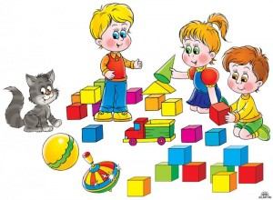
Более сложные по способу крепления и более абстрактные металлические конструкторы можно предложить ребенку, начиная с 6 лет.
Выбирая конструктор, в первую очередь, надо ориентироваться на возраст ребенка: для самых маленьких лучше подойдут конструкторы с деталями среднего размера (от 5 до 10 лет): их удобнее брать ребенку в руки. Чем старше ребёнок, тем больше детали по размеру могут отклоняться от среднего – становиться крупнее или мельче.
Для рисования и лепки необходимы пластилин, бумага, цветные карандаши, пальчиковые краски, гуашь, фломастеры, толстая и тонкая кисти. Всё это должно пополняться по мере расходования.

Настольные игры
Пирамидки, детское лото с картинками, наборы вкладышей, коробки форм, мозаика, пазлы, т. д.
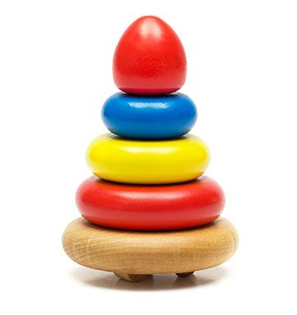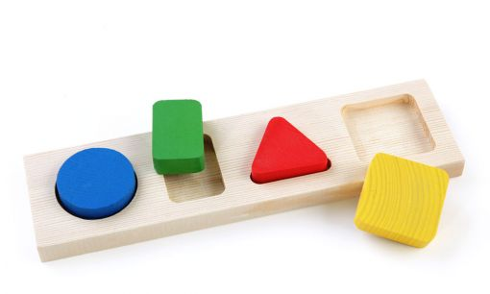
Коробки форм - специальные пособия с прорезями и углублениями разной формы и размера. Задача ребёнка – выбрать деталь и вставить её в соответствующую по форме и размеру прорезь. Важно, чтобы формы были простыми и понятными для детей. Детали должны легко входить в соответствующие отверстия, однако важно, чтобы в отверстие одной формы нельзя было вставить деталь другой формы, т.к. в этом случае игрушка потеряет свой смысл.
За внешней простотой и доступностью процесса складывания мозаики скрывается сложная, тонкая, многогранная деятельность, во многом способствующая развитию художественного вкуса ребенка, раскрытию творческого видения мира.
Собирание мозаики очень важно для психического развития ребенка: задействует мелкую моторику рук, требует включения образного мышления и воображения, учит сосредотачиваться, доводить начатое дело до завершения.
Существующее сегодня многообразие мозаик позволяет использовать их уже на самых ранних периодах жизни ребенка — с 1,5 - 2 лет.

Спортивный инвентарь
Если у ребёнка есть своя комната, можно дополнить игровой уголок материалами и оборудованием для развития двигательной активности: набором кеглей, скакалкой, мячами разных размеров, небольшим спортивным комплексом.
Этот стержень, "костяк" игрового уголка, скомпонованный в два года, послужит ребёнку в течение всего дошкольного возраста.
А что делать с теми игрушками, которые накопились к двум годам? Провести ревизию и рассортировать. Игрушки, которые ребенок явно перерос, убрать, подарить младшим детям.
Игровые материалы, которые ещё привлекают ребенка и полезны для его развития, можно сложить в один из контейнеров в игровом уголке: от трёх до четырех лет пригодятся пирамидки, доски-вкладыши и миски-вкладыши, стержни для нанизывания разноцветных шаров и т.п.
В реальной жизни "начинка" игрового уголка определяется не только родителями.
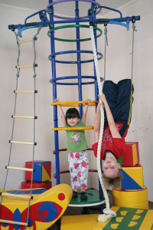
Как обычно появляются у ребёнка новые игрушки? Чем часто руководствуется при их покупке взрослый?
У любого взрослого человека запечатлеваются в памяти игрушки: собственные любимые или увиденные у друзей, в магазине, которые очень хотелось бы иметь, но их не было. И когда в семье появляется ребёнок, родители очень часто в выборе игрушек исходят из своих детских предпочтений или нереализованной мечты о заветных игрушках. В результате взрослый выбирает игрушки как бы "для себя", а не для ребёнка, и выбор не всегда оказывается удачным. Гости приносят в подарок игрушку, совершенно не подходящую возрасту ребенка или не имеющую никакой развивающей ценности.
В результате можно увидеть в игровом уголке удручающую картину: два-три десятка мягких игрушек или огромное количество разнообразных автомобилей свалены в кучу на полке, на столе; ребёнок уже и счет им потерял, не проявляет интереса.
Оборудуя игровой уголок, нужно с самого начала смотреть в перспективу: при покупке игрушек для маленького ребёнка ориентироваться на то, что часть из них будет "долгосрочной", перейдёт в следующий возраст. Таким образом, надо следовать принципу "наращивания костяка" и частичной замены случайных или дублирующих друг друга игрушек.
Чтобы игровой материал стимулировал дальнейшее развитие ребёнка, необходимо в 4,5 - 5 лет (на переходе от младшего к старшему дошкольному возрасту) пополнить игровой уголок новыми материалами.
Для сюжетной игры это настольные макеты: кукольный дом (для девочки), крепость (для мальчика) с приложением в виде разнообразных транспортных средств, утвари, мелких человечков и животных, наборов солдатиков и роботов, которые будут "населять" эти макеты и позволят ребёнку выстроить целый "игровой мир".
Чтобы ребёнок открыл новые возможности универсальных материалов (мозаики, пластилина, бумаги и карандашей), необходимо дополнить их раскрасками, альбомами с образцами поделок, орнаментов, рисунков, стимулирующих ребёнка к копированию образцов и к собственному творчеству.
Понадобятся разнообразные наборы сюжетных картинок ("истории в картинках"), лото с более сложным содержанием (для классификации) и, самое главное, должны появиться материалы для освоения письменной речи и счета: магнитная азбука, кассы букв и цифр, т. д.
Нужны и более сложные настольные игры - домино и шашки, игры – «ходилки» с кубиком. Не забудьте расставить на полке детские книжки.

Как быть, когда в игровом уголке накапливается слишком много ненужного?
Время от времени стоит вместе с ребёнком заняться пересмотром содержимого игрового уголка. Старые изношенные игрушки выбросить, что-то отнести в детский сад, раздарить, отвезти на дачу.
Однако надо иметь в виду, что дети - большие собственники и с неохотой расстаются даже с не особенно любимыми игрушками. Поэтому к этому следует отнестись деликатно и поначалу просто собрать часть игрушек и отправить на антресоли, чтобы они не загромождали пространство и не создавали мешающий сосредоточиться калейдоскоп.
Чем же руководствоваться родителям при подборе игрушек для дошкольника?
На первый взгляд, совсем несложно приобретать малышам игрушки. Тем не менее, выбор детских игрушек требует от взрослых умения ориентироваться в игрушечном мире.
Вот несколько правил для родителей, делающих выбор в магазине игрушек.
Игрушка должна соответствовать возрасту ребёнка. То, что полезно малышу 2-3 лет, может оказаться бессмысленным и «отупляющим» для дошкольника 4-5 лет.
Игрушка должна быть привлекательной, эстетичной, безопасной. Привлекательность игрушки связана с её физическими качествами (окраской, материалом, формой) и возможностью включать её в игру, действовать с ней.
Порой современным родителям кажется, что их детям не нужны куклы, звери и машинки. Эти игрушки, бывшие верными друзьями малышей полвека назад, сегодня безвозвратно устарели и не могут способствовать развитию. Сейчас детям нужны совершенно другие вещи, которых не было в годы детства их родителей. Они оснащены электронным, высокотехнологическим оборудованием, превращающим их в небольших интерактивных роботов, очень похожих на настоящих зверей и детей.
Современные дети, полагают взрослые, быстрее умнеют и раньше взрослеют. Им предстоит жить в совершенно ином обществе — технологичном и компьютеризированном. Поэтому традиционная детская игра — это пустая трата времени. Значительно важнее, не теряя времени, приобщить малыша к компьютеру — чем раньше, тем лучше. Лет, этак, с трёх-четырех. Тем более что для этого есть всем известное действенное средство — компьютерные игры, которые не всегда являются развивающими.
Часто, характеризуя занятия ребенка, сидящего за компьютером, мы говорим, что «ребёнок играет». Во время игры в электронные игрушки ребёнка начинает интересовать вопрос: не во что можно играть, а то, что они – эти электронные игрушки - «умеют делать», их возможности, заложенные разработчиками и программистами. Ребенок сам превращается в «робота», нажимающего на разные кнопки с целью получить внешне наблюдаемый результат. В этом и есть ключевое отличие таких игрушек от традиционных игр. Играя с ними, ребенок не проявляет инициативу, не фантазирует, не придумывает, не воображает. Он только исследует и реализует технические функции таких игрушек.
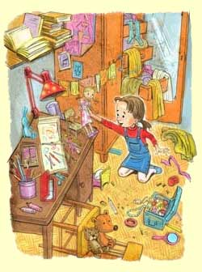
Домашний игровой уголок – это личное пространство ребёнка, которым он владеет полностью, личные вещи, которыми он свободно распоряжается сам.
В игровом уголке ребёнок вправе и разбросать игрушки, и навести порядок. Это пространство его свободы, его самореализации.

